Matemática – 6º ano – 2º bimestre

Gabarito comentado

1. alternativa d
Para responder, é preciso que o aluno compreenda que apenas um tipo de embalagem poderá ser usado para acondicionar os sabonetes. Caso ocorra erro, verifique se o aluno percebeu que é necessário dividir a quantidade de sabonetes pelo número de espaços disponíveis em cada embalagem e analisar o resultado dessa divisão. Se a divisão for exata, é possível que Vítor escolha aquele tipo de embalagem, pois não sobrarão sabonetes e não ficarão espaços vazios na embalagem.
Saliente que é possível verificar se a embalagem pode ser escolhida por Vítor analisando os critérios de divisibilidade, pois, se o total de sabonetes for divisível pelo número de espaços disponíveis, então a divisão será exata.

2. alternativa d
Caso ocorra erro, verifique se o aluno compreendeu como realizar cada passo apresentado no esquema. Saliente que, ao realizar as divisões, devem-se considerar apenas quocientes naturais.
Se julgar oportuno, retome com o aluno os critérios de divisibilidade e proponha a estratégia de eliminar as alternativas verificando em qual caso o valor de A é divisível pelo valor de B. Assim, analise que, na alternativa a, 1 + 8 + 2 = 11, e 11 não é divisível por 3; na alternativa b, 2 + 1 = 3, e 3 não é divisível por 4; e, na alternativa c, 123 não é divisível por 2. Portanto, a alternativa d é a correta, pois 2 + 8 + 8 = 18, que é divisível por 9.

3.

a)

Primos | Compostos
13 | 6
19 | 9
89 | 15
131 | 18
 | 100
 | 120

b) 6, 9, 15, 18 e 120

c) 15, 100 e 120
Considere 40% do valor da questão para o item a, 30% da questão para o item b e 30% para o item c.
No item a, caso o aluno classifique algum número de maneira incorreta, relembre que um número primo é diferente de 0 e de 1, divisível apenas pelo número 1 e por ele mesmo e os demais números são compostos. Se julgar necessário, proponha ao aluno que verifique, usando os critérios de divisibilidade, por exemplo, se o número que foi classificado incorretamente é primo ou composto.

Caso ocorra erro no item b, solicite ao aluno que escreva a sequência de múltiplos de 3 até o número mais próximo de 131 e maior que ele, ou seja, até 132. Depois, peça ao aluno que contorne os números dessa sequência que aparecem nas fichas para que ele perceba qual número foi indicado incorretamente na resposta ao item b. Também é possível solicitar ao aluno que faça a divisão dos números indicados na resposta pelo número 3 e verifique se todas as divisões são exatas.
Caso ocorra erro no item c, solicite ao aluno que confirme a resposta dada realizando a divisão de cada um dos números indicados por 5 e verifique se a divisão é exata. Também é possível relembrar o critério de divisibilidade por 5 e verificar se os números indicados se encaixam nesse critério.

4.

a) $\frac{2}{5}$

b) $\frac{6}{5}$ ou 1 $\frac{1}{5}$

c) $\frac{6}{10}$

d) $\frac{12}{5}$ ou 2 $\frac{2}{5}$

Caso ocorra erro, retome com o aluno que é possível determinar o denominador de uma fração considerando a quantidade de partes iguais em que o inteiro foi dividido e determinar o numerador indicando quantas dessas partes estão sendo consideradas.
Nos itens b e d, os alunos podem responder usando uma fração imprópria, pois a quantidade de partes a ser considerada é maior que um inteiro, ou um número misto. Considere corretas as duas opções.
No item c, verifique se o aluno percebeu que o inteiro foi dividido em mais partes iguais em relação aos outros itens. Se julgar oportuno, saliente que a fração do item c pode ser simplificada e ser representada como $\frac{3}{5}$.

5. Restaram 150 reais para Mariana comprar a mochila.
Para resolver esse problema, é necessário fazer cálculos em mais de uma etapa. Primeiro, o aluno pode identificar qual foi o valor gasto com os livros dividindo a quantia total em três partes iguais e multiplicando o valor obtido por 2, que é o número de partes a ser considerado. Em seguida, para descobrir a quantia que restou, o aluno pode subtrair o valor dos livros da quantia total. Ele ainda pode concluir que, se foram gastos $\frac{2}{3}$ do valor total, então restou $\frac{1}{3}$ e calcular essa fração de 450 reais. Caso o aluno não alcance a resposta esperada, acompanhe o desenvolvimento da resolução e verifique se o equívoco ocorreu porque ele não compreendeu o problema ou ao fazer os cálculos.

6.

a) $\frac{3}{12}$ < $\frac{3}{8}$ < $\frac{6}{12}$ < $\frac{5}{8}$ < $\frac{3}{4}$

b) o ciclista B

c) Ficaria igualado ao ciclista C.
No item a, é possível que o aluno pense que, quanto maior o número de partes em que o inteiro foi dividido, menor será a fração e organize equivocadamente a resposta da seguinte maneira: $\frac{3}{12}$ < $\frac{6}{12}$ < $\frac{3}{8}$ < $\frac{5}{8}$ < $\frac{3}{4}$
Mostre-lhe que calcular frações equivalentes de modo que todas tenham o mesmo denominador é uma maneira de facilitar a comparação dessas frações.
Se julgar oportuno, peça ao aluno que represente as frações que têm o mesmo denominador em uma mesma reta numérica e compare geometricamente as frações representadas nas retas. Observe a representação que o aluno poderia obter:

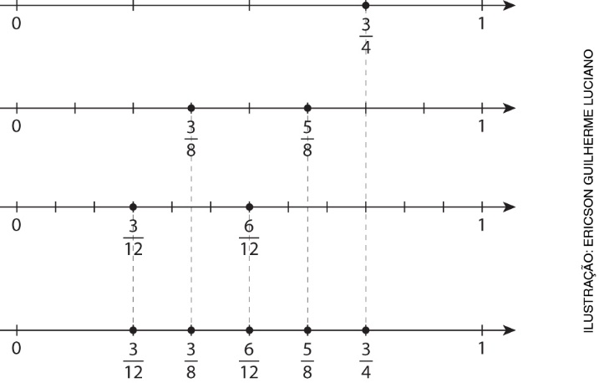

Depois de ter resolvido o item a, a resposta para o item b pode ser obtida observando-se qual é a menor fração entre todas.

No item c, verifique se o aluno percebeu que é necessário analisar as frações para encontrar uma que seja equivalente a $\frac{6}{8}$.

7. alternativa b
Para resolver esse problema, o aluno pode adotar diferentes estratégias. Verifique se ele percebeu que, somando todos os tipos de flor, o total obtido é igual a $\frac{48}{48}$, ou seja, 1 inteiro. Assim, o aluno pode, por exemplo, adicionar as frações de flores que sobraram e subtrair do total de flores compradas para saber que fração de flores foi usada. O aluno ainda pode subtrair de cada tipo de flor a fração que sobrou e depois adicionar as frações de flores que foram usadas.
Caso o aluno indique a alternativa a, é possível que ele tenha calculado a fração de flores que sobraram e tenha simplificado essa fração. Nesse caso, questione-o sobre a pergunta do problema, para fazê-lo perceber que, depois de descobrir a fração de flores que sobrou, ainda é necessário subtrair essa fração do total de flores para descobrir que fração foi usada.
Caso o aluno indique a alternativa c, é possível que ele tenha se esquecido de adicionar a fração de rosas vermelhas às que foram usadas.
Caso o aluno indique a alternativa d, é possível que ele tenha apenas calculado a fração de flores que sobraram. Nesse caso, a conduta deve ser a mesma para o caso de ter assinalado a alternativa a.
Verifique se o aluno percebeu que a resposta é dada pela fração irredutível $\frac{2}{3}$, obtida pela simplificação de $\frac{32}{48}$.

8. alternativa d
Caso o aluno indique a alternativa a, é possível que ele tenha calculado a quantidade de queijos que será produzida por dia. Nesse caso, peça-lhe que releia o problema salientando que a pergunta se refere ao período, ou seja, aos dois dias.
Caso indique a alternativa b, é possível que, ao realizar a divisão de um número natural por uma fração, o aluno não tenha invertido a fração. Portanto, ele pode ter multiplicado 264 por 3 e dividido o resultado por 4. Nesse caso, retome o processo prático de realizar uma divisão por fração.
Caso o aluno indique a alternativa c, é possível que, ao realizar a divisão de 1.056 por 3, ele tenha cometido o equívoco de não considerar o resto da divisão em cada etapa da operação e, por isso, não tenha feito o reagrupamento para prosseguir a divisão. Nesse caso, retome com ele o algoritmo da divisão.

9. alternativa b
Caso o aluno indique a alternativa a, é possível que ele tenha considerado equivocadamente a fração $\frac{1}{3}$ para calcular os gastos com as demais despesas e tenha cometido outro equívoco ao dividir uma fração por outra, esquecendo-se de inverter a segunda fração. Nesse caso, leia o enunciado com o aluno salientando que $\frac{1}{3}$ será gasto com as passagens e $\frac{2}{3}$ serão gastos com o restante das despesas. Retome o modo prático de dividir uma fração por outra.
Caso o aluno indique a alternativa c, é possível que ele tenha cometido um equívoco ao dividir uma fração por outra, esquecendo-se de inverter a segunda fração. Nesse caso, retome com o aluno o modo prático de dividir uma fração por outra.
Caso o aluno indique a alternativa d, é possível que ele tenha considerado equivocadamente a fração $\frac{1}{3}$ para calcular os gastos com as demais despesas. Nesse caso, leia o enunciado com o aluno salientando que $\frac{1}{3}$ será gasto com as passagens e $\frac{2}{3}$ serão gastos com o restante das despesas.

10. Ao observar o gráfico, percebe-se que a maior parte das pessoas lê livros em papel.
Espera-se que os alunos justifiquem sua resposta pela comparação das barras do gráfico.

